Narysuj jaką mamy dzisiaj pogodę i poćwicz słuchając piosenki.
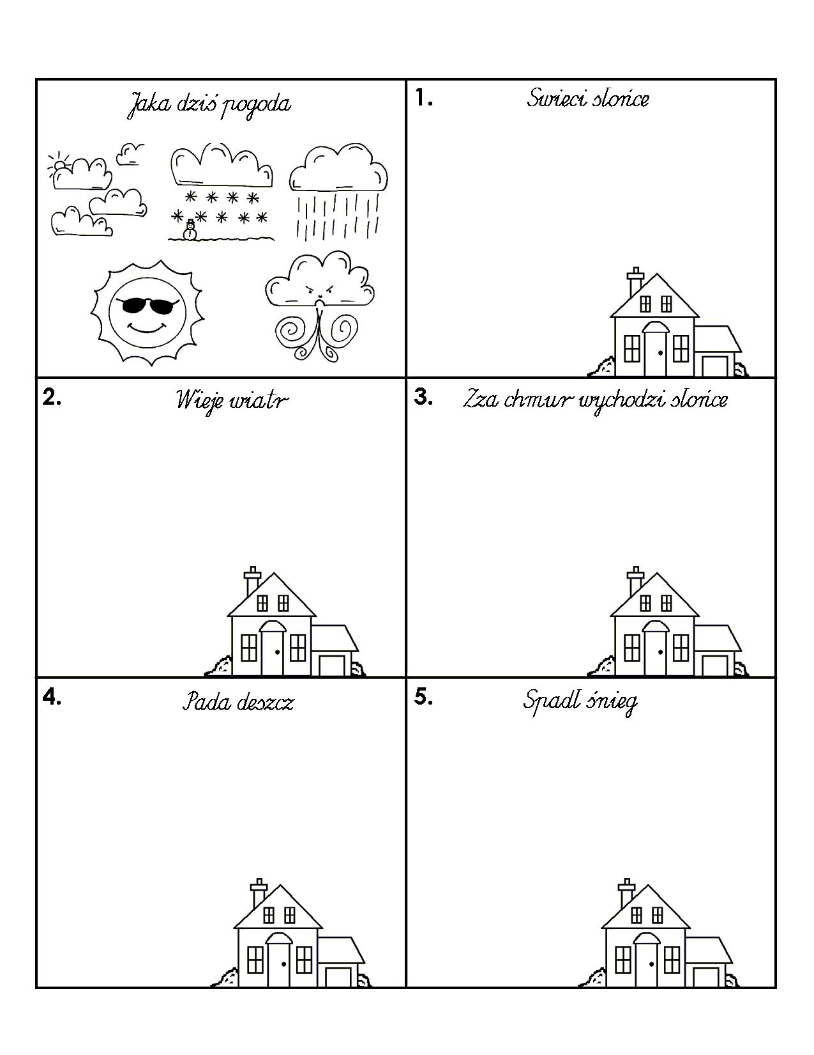

Wykonajcie pracę plastyczną techniką dowolną pt. „ Widok za oknem”. Pozdrawiam

